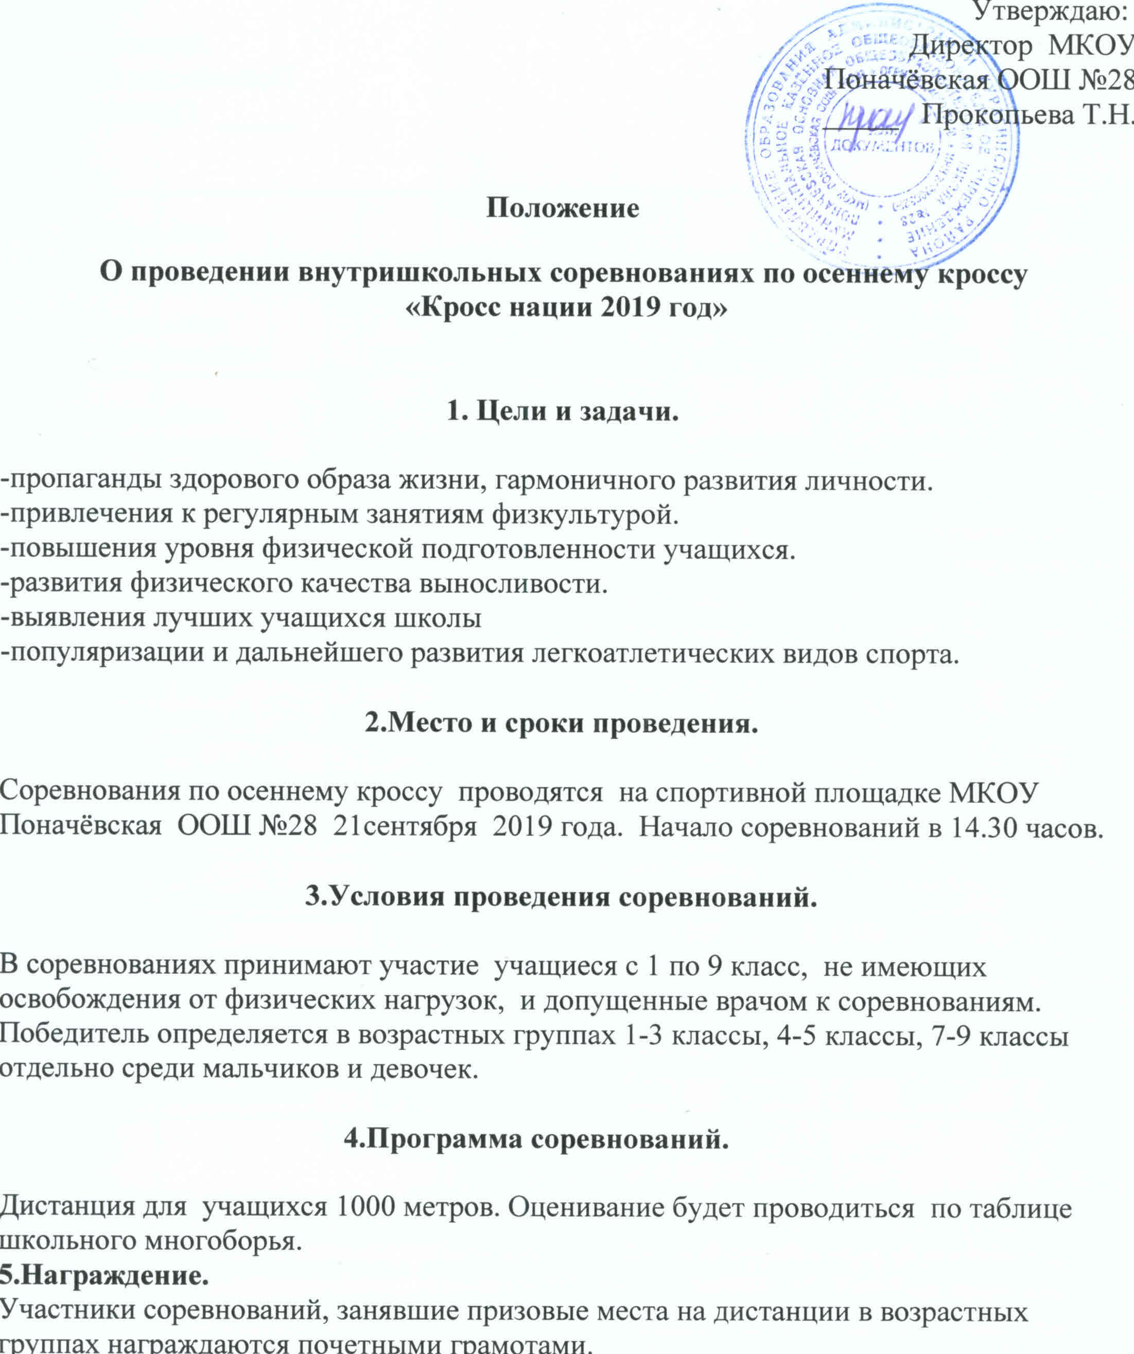

Утверждаю:
Директор МКОУ
Поначёвская ООШ №28
_____ Прокопьева Т.Н.

Положение

О проведении внутришкольных соревнованиях по осеннему кроссу
«Кросс нации 2019 год»

1. Цели и задачи.

-пропаганды здорового образа жизни, гармоничного развития личности.
-привлечения к регулярным занятиям физкультурой.
-повышения уровня физической подготовленности учащихся.
-развития физического качества выносливости.
-выявления лучших учащихся школы
-популяризации и дальнейшего развития легкоатлетических видов спорта.

2.Место и сроки проведения.

Соревнования по осеннему кроссу проводятся на спортивной площадке МКОУ Поначёвская ООШ №28 20сентября 2019 года. Начало соревнований в 14.30 часов.

3.Условия проведения соревнований.

В соревнованиях принимают участие учащиеся с 1 по 9 класс, не имеющих освобождения от физических нагрузок, и допущенные врачом к соревнованиям.
Победитель определяется в возрастных группах 1-3 классы, 4-5 классы, 7-9 классы отдельно среди мальчиков и девочек.

4.Программа соревнований.

Дистанция для учащихся 1000 метров. Оценивание будет проводиться по таблице школьного многоборья.
5.Награждение.
Участники соревнований, занявшие призовые места на дистанции в возрастных группах награждаются почетными грамотами.

